
doi: mkts.v22i2.12871

Pengaruh Kondisi DAS Terhadap Pola Operasi Waduk
Studi Kasus Waduk Jatigede

*Robert J Kodoatie*
Pengajar Departemen Teknik Sipil, Fakultas Teknik, Universitas Diponegoro, Indonesia.

Abstrack

The Jatigede Dam Watershed Study aims to analyze and project possible land use changes in the Jatigede Dam watershed that affect the incoming water discharge, reservoir water availability and flood forecasting. Discharge calculations using SCS Curve Number analysis using the HEC-HMS application. Jatigede Watershed Analysis of Land Use in 2009 forest area was 0.67% and there was a decrease in 2018 to 0.35%. A lot of forests have been turned into vegetable farming, and there is also a growing number of residential settlements. HEC-HMS simulation results of flood discharge or high flow in 2009 Q2 1751.5 m2 / sec, Q5 2280 m2 / sec, Q25 3064.5m2 / sec, Q50 3589 m2 / sec, and in 2018 Q2 2052.8 m2 / sec, Q5 2616.7 m2 / sec , Q25 3439.2 m2 / sec, Q50 3984.9 m2 / sec. Q25 in 2009 was 3064.5 m2 / sec and for 2018 there was an increase in debit due to the CN value increasing due to changes in Land Use which resulted in a debit of 3439.2 m2 / sec. Debit difference based on CN 2009 value and CN 2018 value is 375m2 / s. For the analysis of water availability, the results of flood discharge during the rainy season from 2009-2018 tend to increase and during the dry season the Cimanuk river discharge shows a trend that tends to decrease.

Keyords: Run Off, Curve Number, High Flow, Low Flow

Abstrak

Penelitian Kondisi DAS Bendungan Jatigede bertujuan untuk menganalisis dan memproyeksikan kemungkinan perubahan tata guna lahan di DAS Bendungan Jatigede yang berpengaruh terhadap debit air yang masuk, ketersediaan air waduk dan peramalan banjir. Perhitungan debit dengan analisis kehilanagan SCS Curve Number menggunakan Aplikasi HEC-HMS. Analisa Tata Guna Lahan DAS Jatigede pada tahun 2009 luas hutan sebesar 0.67 % dan terjadi penurunan pada tahun 2018 menjadi 0.35 %. Banyak sekali hutan yang berubah menjadi pertanian sayur, dan juga semakin banyaknya pertumbuhan pemukiman penduduk. Hasil simulasi HEC-HMS debit banjir atau high flow tahun 2009 Q2 1751.5 m2/dt, Q5 2280 m2/dt, Q25 3064.5m2/dt, Q50 3589 m2/dt, dan tahun 2018 Q2 2052.8 m2/dt, Q5 2616.7 m2/dt, Q25 3439.2 m2/dt, Q50 3984.9 m2/dt. Q25 tahun 2009 yaitu 3064.5 m2/dt dan untuk tahun 2018 terjadi kenaikan debit diakibatkan nilai CN bertambah akibat perubahan Tata Guna Lahan yang menghasilkan debit sebesar 3439,2 m2/dt. Selisih debit berdasarkan nilai CN 2009 dan nilai CN tahun 2018 yaitu 375m2/dt. Untuk analisis ketersediaan air menunjukkan hasil debit banjir ketika musim hujan dari tahun 2009-2018 trend cenderung naik dan ketika musim kemarau debit sungai cimanuk menunjukkan trend yang cenderung mengecil.

Kata kunci: Run Off, Curve Number, High Flow, Low F

Pendahuluan

Luas DAS Bendungan Jatigede adalah 1460 km². Tapak rencana bendungan terletak di sungai Cimanuk. Batas DAS ditetapkan berdasarkan garis kontur punggung yang terletak di antara deretan Sungai Cimanuk bersumber dari kaki Gunung Papandayan di daerah kabupaten Garut. Sedangkan gunung-gunung yang membatasi wilayah DAS Bendungan Jatigede di bagian hulu diantaranya adalah Gunung Guntur, Gunung Kendang, Gunung Papandayan, Gunung Kasang, Gunung Cikuray dan Gunung Putri.

Permasalahan sedimentasi disebabkan adanya perubahan tata guna lahan di hulu DAS Cimanuk, hal ini tampak pada perubahan dasar sungai dimana sebagian erosi sedimen yang berasal dari ruas Sungai Cimanuk di hulu Jembatan Bayongbong dan muara Sungai Cibodas akan mengendap di ruas Sungai Cimanuk di sekitar muara Sungai Cikamiri sampai Sungai Cimuara.

Maksud Makalah ini ini adalah menganalisis dan memproyeksikan kemungkinan perubahan lahan di DAS Bendungan Jatigede dan pengaruh terhadap debit limpasan permukaan, atau aliran debit yang masuk ke Waduk Jatigede. Tujuan dari penelitian ini adalah untuk untuk mendapatkan gambaran secara detail besaran koefisien run-off (limpasan) di DAS Bendungan Jatigede dan proyeksi terhadap perubahan Pola Operasi Waduk akibat perubahan tersebut.

Metode

Dalam Pengaruh Kondisi DAS Terhadap Pola Operasi Waduk Studi Kasus Waduk Jatigede diperlukan suatu rencana kerja yang akan mempermudah jalannya suatu kegiatan seperti terlihat pada bagan alir berikut ini

Pengumpulan Data Sekunder
- Pengumpulan hasil studi terdahulu.
- Data debit pada tiap-tiap saluran pembuang.
- Data wilayah genangan banjir (lokasi, tinggi serta waktu kejadian banjir).
- Kerugian yang ditimbulkan akibat banjir yang pernah terjadi.
- Pengumpulan data hidrologi dan klimatologi
- Data geologi teknik
- Data debit banjir di muara saluran pembuang/sungai.
- Data Sosial Ekonomi
- Data-data lain yang diperlukan.

Analisis Data Hidrologi
- Maksud survei hidrologi
Pengumpulan data hidrologi dimaksudkan untuk mendapatkan data-data hidrologi dan klimatologi sebagai masukan dalam menentukan besaran perencanaan seperti curah hujan maksimum dengan periode ulang tertentu, Hidrograf banjir dengan periode ulang tertentu serta penentuan parameter-parameter lainnya yang dapat menunjang desain hidrolis bendungan dan bangunan pelimpah serta neraca air untuk kepentingan irigasi dan air bersih.

Analisis hujan – limpasan, kalibrasi parameter dan simulasi model
Simulasi model menurut Refsgaard (2000) merupakan upaya memvalidasi penggunaan model untuk memperoleh pengetahuan atau wawasan dari suatu realita dan untuk memperoleh perkiraan yang dapat digunakan oleh para pengelola sumberdaya air. Tahap simulasi merupakan proses terakhir setelah proses kalibrasi dan verifikasi dilaksanakan. Dalam tahap ini keseluruhan data hujan dan temperature digunakan sebagai data masukan untuk menghitung aliran.

Analisa spasial terhadap perubahan tata guna lahan di DAS Bendungan Jatigede
Perubahan tata guna lahan dalam skala massive (misalnya karena pembukaan kawasan perkebunan skala besar, seperti perkebunan sawit, pembukaan kawasan permukiman dan industri) dapat menyebabkan air hujan yang seharusnya meresap ke dalam tanah (dalam bentuk infiltrasi dan perkolasi), akan berubah menjadi limpasan aliran permukaan (surface flow) yang umumnya mengalir ke sungai dan ke danau. Sehingga dapat mempengaruhi keseimbangan air dan lingkungan disekitarnya (Arsyad, 2006). Perubahan tata guna lahan yang relatif luas pada kawasan Daerah Aliran Sungai (DAS) dapat menyebabkan terganggunya siklus hidrologi.

Analisis pengaruh jenis tanaman terhadap water losses, pengaruh konservasi lahan terhadap limpasan
Aliran permukaan adalah air yang mengalir di atas permukaan tanah. Makin miring permukaan tanah, makin besar pula alirannya. Selain kemiringan, salah satu faktor yang dapat memperbesar aliran permukaan adalah curah hujan. Semakin besar curah hujan, maka aliran yang ditimbulkan juga tinggi. Aliran air ini mampu membawa butir-butir tanah yang terdapat di permukaan tanah. Bentuk aliran inilah yang paling penting sebagai penyebab erosi dan sedimentasi.

Penggambaran Pemetaan Tata Guna Lahan
Penggambaran draft :
- Penggambaran peta secara digital bisa menggunakan software autocad dengan skala yang proporsional
- Semua hasil pengukuran harus disajikan ke dalam penggambaran peta dengan tulisan dan angka yang proporsional
- Penggambaran peta harus sesuai dengan koordinat yang telah diukur.

Hasil dan Pembahasan

DAS adalah suatu daerah yang dibatasi oleh topografi alami, dimana semua air hujan yang jatuh didalamnya akan mengalir melalui suatu sungai dan keluar melalui outlet pada sungai tersebut, atau merupakan satuan hidrologi yang menggambarkan dan menggunakan satuan fisik – biologi dan satuan kegiatan sosial ekonomi untuk perencanaan dan pengelolaan sumber daya alam (Suripin, 2001).

Penentuan Batas DAS Jatigede
Garis batas antara DAS adalah punggung permukaan bumi yang dapat memisahkan dan membagi air hujan ke masing-masing DAS. Garis batas tersebut ditentukan berdasarkan perubahan kontur dari peta topografi dan luas DAS nya menggunakan software AutoCAD Land Desktop.
Garis batas terluar DAS Jatigede didapat dari peta DAS Jatigede dalam format shapefile (.shp), yang kemudian diedit (deliniasi) menggunakan ArcGIS.

Pembagian Sub DAS di DAS Jatigede.
Dalam penelitian ini DAS Jatigede dibagi menjadi Sub DAS Jatigede Hulu, Jatigede Tengah dan Jatigede Hilir. Ada 73 anak sungai Cimanuk dan 19 sungai ang masuk di Waduk Jatigede. Deliniasi batas Sub DAS mengikuti punggung-punggung bukit yang di sisi kiri dan kanan aliran sungai berdasarkan peta kontur dengan bantuan software ArcGIS dan software AutoCAD Land Desktop. Pembagian Sub DAS di DAS Jatigede ditunjukkan pada Gambar 1.

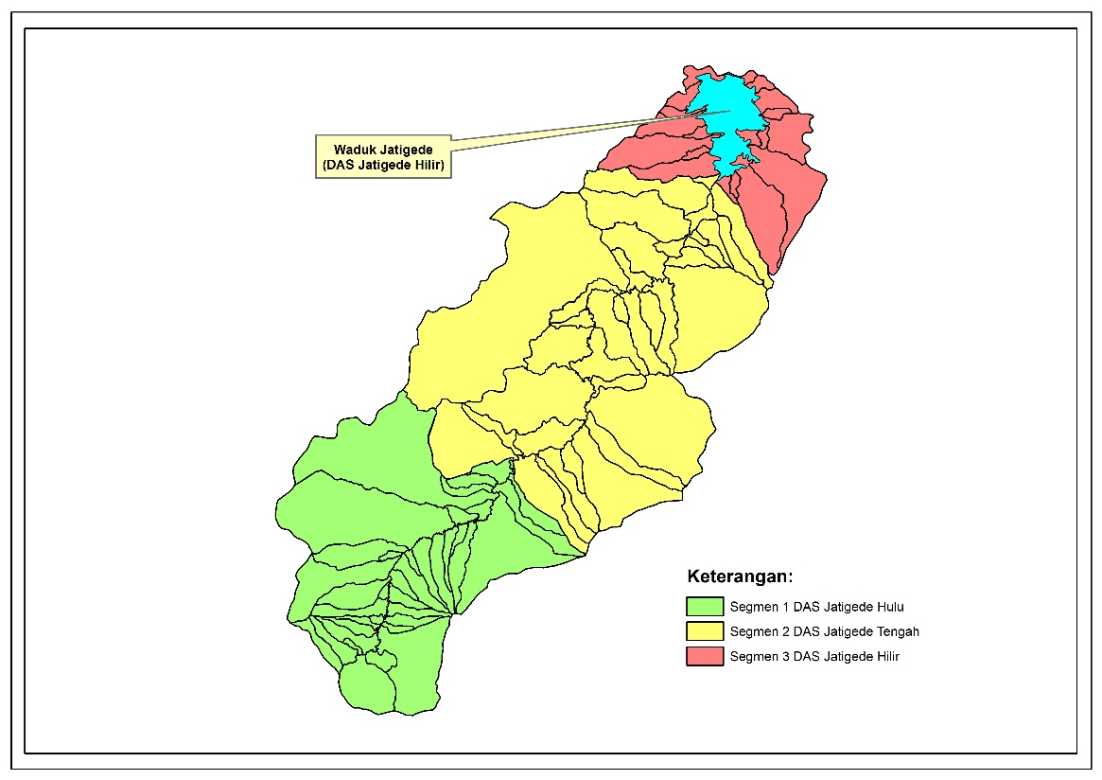
Gambar 1. Pembagian Sub-DAS Jatigede Hulu, Tengah dan Hilir

Penentuan Luas Pengaruh Stasiun Hujan

Setelah dilakukan pemilihan stasiun, kemudian dilakukan analisa hujan rata-rata kawasan. Metode yang sering digunakan pada analisis ini adalah metode poligon Thiessen. Metode ini lebih teliti dan obyektif dibanding metode lainnya dan metode ini dapat digunakan pada daerah yang memiliki titik pengamatan yang tidak merata. Poligon Thiessen berdasarkan 8 stasiun hujan terpilih di DAS Cimanuk. Pembuatan poligon Thiessen dapat menggunakan software ArcGIS versi 10.2 maupun AutoCAD Land Desktop. Dari polygon Thiessen diperoleh luas pengaruh masing-masing stasiun hujan.

Analisis Curah Hujan dengan Metode Thiessen
Analisis ini dimaksudkan untuk mengetahui curah hujan rata-rata yang terjadi pada daerah tangkapan (catchment area) tersebut, yaitu dengan menganalisis data curah hujan maksimum yang didapat dari delapan stasiun penakar hujan. Metode yang digunakan dalam analisis ini adalah Metode Poligon Thiessen. Rekapitulasi perhitungan curah hujan maksimum harian rata-rata DAS Jatigede ditampilkan pada Tabel 1.

Tabel 1. Rekapitulasi Curah Hujan Maksimum Harian Rata-rata DAS Jatigede
Tahun | Hujan Max Harian  Rata-rata (mm)
2009 | 73
2010 | 61
2011 | 62
2012 | 50
2013 | 59
2014 | 56
2015 | 47
2016 | 82
2017 | 51
2018 | 50

Analisis Frekuensi Curah Hujan Rancangan
Analisis frekuensi digunakan untuk menetapkan besaran hujan dan debit rancangan dengan kala ulang tertentu berdasarkan sifat statistik yang ada sehingga diperoleh probabilitas besaran hujan/debit di masa yang akan datang. Kala ulang ditakrifkan sebagai waktu hipotetik dimana hujan/debit dengan suatu besaran tertentu akan disamai atau dilampaui rata-rata sekali dalam waktu tersebut (Sri Harto, 2000).
Dari tabel di atas terlihat bahwa parameter statistik yang memenuhi syarat yaitu Log Pearson Tipe III. Sedangkan distribusi Gumbel, Normal, dan Log Normal tidak memenuhi syarat.
Dari analisis menggunakan AProb 7.1, diperoleh hasil Statistika Logaritma Data sebagai
berikut :
- Jumlah Data = 10
- Minimum = 1.672098
- Maximum = 1.913814
- Rata-rata = 1.765151
- Simpangan Baku (Sd) = 0.077418
- Kurtosis (Ck) = 2.952931
- Excess Kurtosis (Cv) = -0.047069
- Skewness (Cs) = 0.801917

Intensitas Hujan
Intensitas hujan adalah kedalaman hujan yang jatuh di permukaan bumi tiap satuan waktu, biasanya dalam mm/jam, mm/hari, mm/minggu, mm/bulan, mm/tahun dan sebagainya (Triatmodjo, 2008).
Estimasi besaran menurut berbagai nilai kala ulang (tahun) menggunakan software AProb 7.1 ditampilkan pada Tabel 2.
Tabel 2. Hasil Estimasi Besaran Nilai Kala Ulang
Kala Ulang | Gumbel | Log  Normal | Log  Pearson III | Normal
2 | 57 | 58 | 57 | 59
5 | 67 | 68 | 67 | 68
10 | 74 | 73 | 74 | 73
20 | 80 | 78 | 81 | 77
50 | 88 | 84 | 90 | 82
100 | 94 | 88 | 98 | 85
200 | 100 | 92 | 105 | 88
500 | 108 | 97 | 116 | 91
1000 | 114 | 101 | 125 | 94

Pengaruh Tata Guna Lahan Terhadap Aliran Permukaan (Run Off)
Perubahan limpasan permukaan tersebut dapat digambarkan dengan koefisien limpasan, dimana didefinisikan sebagai perbandingan antara tinggi limpasan permukaan terhadap tinggi curah hujan (Sri Harto, 2000). Curve Number (CN) ditentukan dengan menggunakan peta tata guna lahan dan peta jenis tanah tahun 2009 dan 2018.
Tabel 3. Perbandingan Tata Guna Lahan DAS Jatigede Tahun 2009 dan Tahun 2018

No | Kelas Tutupan Lahan | Luas (km²) |  | Persentase
No | Kelas Tutupan Lahan | 2009 | 2018 | 2009 | 2018
1 | Hutan Lahan Kering Primer | 9.88 | 5.13 | 0.67 | 0.35
2 | Hutan Lahan Kering Sekunder | 60.71 | 88.01 | 4.14 | 6.01
3 | Hutan Tanaman Industri | 201.28 | 220.3 | 13.74 | 15.04
4 | Semak Belukar | 6.91 | 6.59 | 0.47 | 0.45
5 | Perkebunan | 62.11 | 9.34 | 4.24 | 0.64
6 | Permukiman | 95.01 | 89.36 | 6.49 | 6.10
7 | Tanah Terbuka | 14.68 | 14.57 | 1.00 | 0.99
8 | Pertanian Lahan Kering | 482.43 | 329.71 | 32.93 | 22.50
9 | Pertanian Lahan Kering Bercampur dengan Semak | 204.71 | 327.12 | 13.97 | 22.33
10 | Sawah | 327.35 | 344.36 | 22.34 | 23.50
11 | Tubuh Air | - | 30.58 | 0.00 | 2.09
 |  | 1465.07 | 1465.07 | 100 | 100

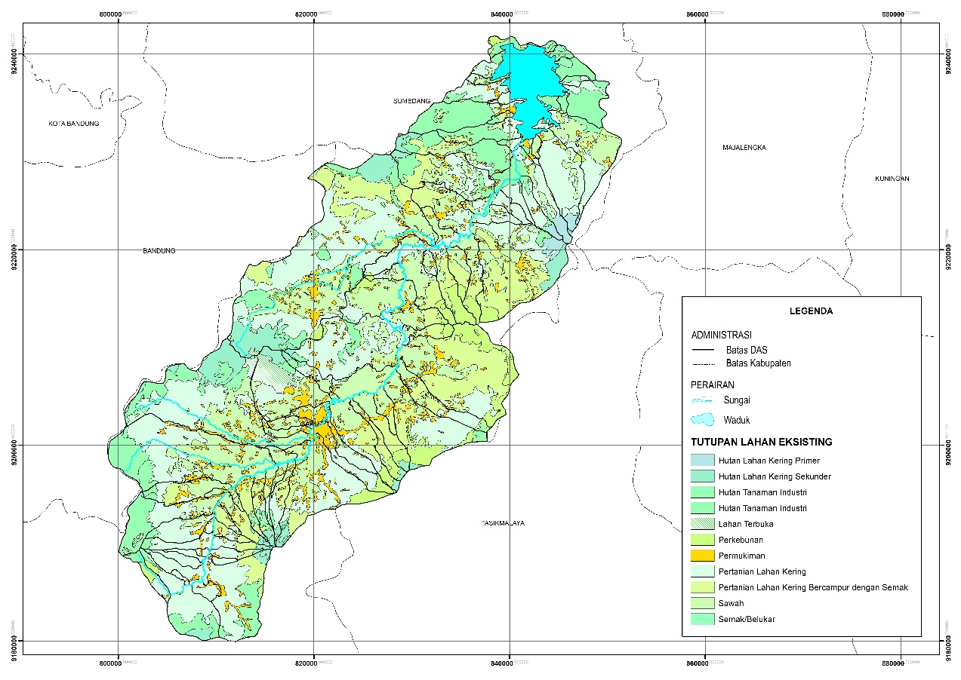
Gambar 2. Peta Tata Guna Lahan DAS Jatigede Tahun 2009 (Direktorat Jenderal Planologi Kehutanan, Kementerian Kehutanan Republik Indonesia Tahun 2009)

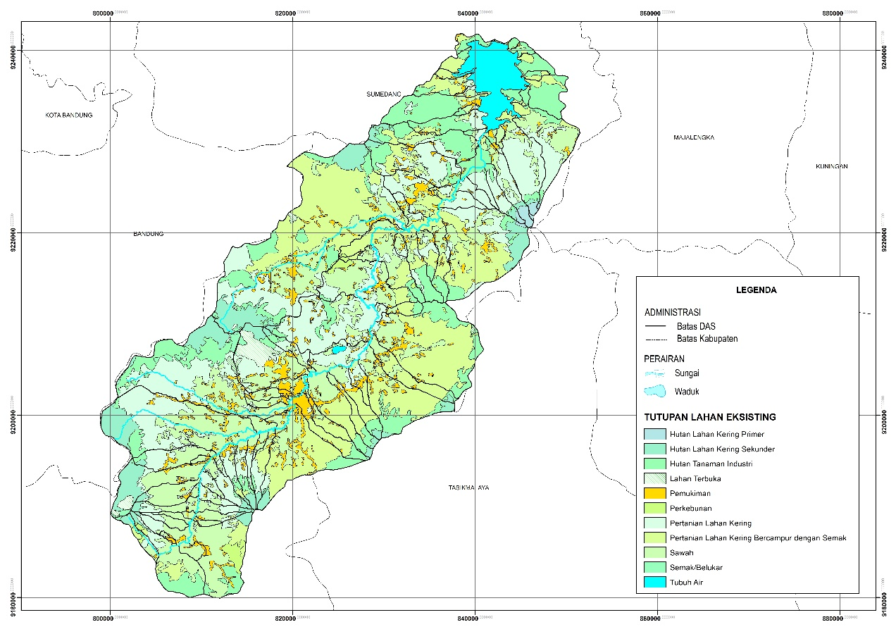
Gambar 3. Peta Tata Guna Lahan DAS Jatigede Tahun 2018 (Direktorat Jenderal Planologi Kehutanan dan Tata Lingkungan, Kementerian Lingkungan Hidup dan Kehutanan Republik Indonesia Tahun 2018)

Tabel 4. Nilai CN pada setiap sub DAS Jatigede Tahun 2009

No | Nama Sungai |  | Sub DAS | CN 2009 | Impervious % 2009
1 | S. Ciroyom |  | 1 | 60.3 | 14.2
2 | S. Ds. Cikandang |  | 2 | 61.6 | 10.9
3 | S. Ds. Simpang |  | 3 | 65.8 | 11.4
4 | S. Cihideung |  | 4 | 59.0 | 10.9
5 | S. Ds. Girijaya |  | 5 | 67.7 | 12.6
6 | S. Cipanyingkiran |  | 6 | 65.2 | 11.4
7 | S. Cibeureum |  | 7 | 65.0 | 10.9
8 | S. Ds. Mekarsari |  | 8 | 65.0 | 10.9
9 | S. Cikuray |  | 9 | 60.3 | 11.6
10 | S. Ds. Barusada |  | 10 | 66.7 | 11.9
11 | S. Ds. Cigedug 1 |  | 11 | 67.5 | 12.4
12 | S. Ds. Cigedug 2 |  | 12 | 66.3 | 11.3
13 | S. Cilongkrang |  | 13 | 65.6 | 11.0
14 | S. Cipanglalangon |  | 14 | 62.3 | 11.4
15 | S. Ds. Sindangsari |  | 15 | 73.0 | 11.3
16 | S. Ds. Sukahurip |  | 16 | 68.2 | 12.2
17 | S. Ciparugpug |  | 17 | 64.7 | 11.7
18 | S. Cintanegara |  | 18 | 74.2 | 11.4
19 | S. Cibereum Gede & Leutik |  | 19 | 53.1 | 11.4
20 | S. Cidadap |  | 20 | 67.7 | 12.6
21 | S. Cicadas Gantung |  | 21 | 70.0 | 11.8
22 | S. Cibeunying |  | 22 | 66.7 | 12.0
23 | S. Cihanjuang |  | 23 | 71.7 | 11.8
24 | S. Ds. Cinisti |  | 24 | 70.1 | 12.0
25 | S. Cisaat |  | 25 | 61.5 | 11.6
26 | S. Cisoru & Cibodas |  | 26 | 61.0 | 11.6
27 | S. Ds. Sirnagalih |  | 27 | 67.9 | 12.4
28 | S. Ds. Mangkurakyat |  | 28 | 67.9 | 12.2
29 | S. Cipamuluhan |  | 29 | 73.1 | 14.8
30 | S. Cisumong |  | 30 | 66.0 | 11.5
31 | S. Ciburuy |  | 31 | 67.5 | 12.4
32 | S. Cipeujeuh |  | 32 | 66.0 | 11.4
33 | S. Cikamiri Cintakaya & Cintarakyat |  | 33 | 57.4 | 11.4
34 | S. Cipari |  | 34 | 63.0 | 13.0
35 | S. Cilutung |  | 35 | 69.2 | 13.5
36 | S. Cikendi |  | 36 | 67.3 | 12.3
37 | S. Ds. Lengkongjaya |  | 37 | 73.9 | 15.4
38 | S. Ds. Sukasenang |  | 38 | 55.9 | 16.5
39 | S. Ciojar & Cilingga |  | 39 | 69.8 | 14.9
40 | S. Majunus |  | 40 | 68.9 | 11.4
41 | S. Cidoronglang |  | 41 | 71.5 | 11.9
42 | S. Ds. Cimurah |  | 42 | 65.7 | 11.5
43 | S. Ds. Cipicung |  | 43 | 68.9 | 11.3
44 | S. Ds. Situsari |  | 44 | 70.8 | 11.4
45 | S. Ds. Cinunuk |  | 45 | 77.4 | 12.6
46 | S. Cisangkan |  | 46 | 78.5 | 11.6
47 | S. Ds. Sukamulya |  | 47 | 71.7 | 12.3
48 | S. Citomeng |  | 48 | 70.6 | 11.5
49 | S. Ds. Sukahaji |  | 49 | 63.1 | 11.4
50 | S. Siturancakuku |  | 50 | 65.1 | 11.4
51 | S. Cangkuang |  | 51 | 68.8 | 11.2
52 | S. Ds. Cibunar |  | 52 | 65.8 | 11.9
53 | S. Ds. Sindangsuka |  | 53 | 65.8 | 11.2
54 | S. Cipicung |  | 54 | 68.3 | 11.4
55 | S. Cipacing |  | 55 | 67.0 | 11.2
56 | S. Ds. Sukamerang |  | 56 | 74.7 | 12.2
57 | S. Cipancar |  | 57 | 70.2 | 11.5
58 | S. Cipicung Nanjungjaya |  | 58 | 80.5 | 11.2
59 | S.Cikamasan |  | 59 | 77.0 | 11.5
60 | S. Cibarunang |  | 60 | 78.6 | 11.6
61 | S. Cikuya |  | 61 | 78.6 | 12.1
62 | S. Cianjur |  | 62 | 78.1 | 14.0
63 | S. Citarik |  | 63 | 74.0 | 11.4
64 | S. Cigadung |  | 64 | 73.8 | 11.6
65 | S. Cibitung |  | 65 | 73.5 | 11.2
66 | S. Ciojar |  | 66 | 71.8 | 11.2
67 | S. Cipicung Cisaruhan |  | 67 | 66.0 | 11.0
68 | S. Ds. Cipasang |  | 68 | 71.9 | 11.4
69 | S. Ds. Cilampuyang |  | 69 | 70.7 | 10.9
70 | S. Ds. Sukajadi |  | 70 | 48.6 | 11.2
71 | S. Cikareo |  | 71 | 69.4 | 11.5
72 | S. Cigunung |  | 72 | 71.4 | 11.2
73 | S. Ds. Cisurat |  | 73 | 76.9 | 11.0
74 | S. Cimanjah |  | 74 | 74.8 | 14.1
75 | S. Ds. Wado |  | 75 | 73.9 | 11.4
76 | S. Cicaban |  | 76 | 74.7 | 11.1
77 | S. Cialing |  | 77 | 66.6 | 11.2
78 | S. Ds. Sukakersa |  | 78 | 66.2 | 10.9
79 | S. Ds. Ciranggem |  | 79 | 65.9 | 10.9
80 | S. Cinambo |  | 80 | 69.9 | 10.9
81 | S. Cikandang |  | 81 | 63.9 | 10.9
82 | S. Ds. Jemah |  | 82 | 63.2 | 10.9
83 | S. Ds. Cijeunjing |  | 83 | 62.9 | 10.9
84 | S. Ds. Kadujaya |  | 84 | 69.5 | 10.9
85 | S. Ds. Ranjeng |  | 85 | 71.7 | 10.9
86 | S. Ds. Situmekar |  | 86 | 72.7 | 11.0
87 | S. Ds. Cisitu |  | 87 | 72.9 | 11.9
88 | S. Ds. Cibayawak |  | 88 | 75.5 | 11.7
89 | S. Ds. Tarunajaya |  | 89 | 66.3 | 11.9
90 | S. Cihonje |  | 90 | 72.5 | 11.4
91 | S. Ds. Sukaratu |  | 91 | 69.9 | 12.4
92 | S. Cibelah Cimuja |  | 92 | 69.9 | 11.3

Tabel 5. Nilai CN pada setiap sub DAS Jatigede Tahun 2018
No | Nama Sungai | Sub DAS | CN 2018 | Impervious % 2018
1 | S. Ciroyom | 1 | 64.5 | 11.3
2 | S. Ds. Cikandang | 2 | 65.9 | 11.1
3 | S. Ds. Simpang | 3 | 75.2 | 15.2
4 | S. Cihideung | 4 | 59.8 | 11.0
5 | S. Ds. Girijaya | 5 | 71.2 | 13.9
6 | S. Cipanyingkiran | 6 | 69.1 | 11.3
7 | S. Cibeureum | 7 | 68.5 | 12.3
8 | S. Ds. Mekarsari | 8 | 68.5 | 11.0
9 | S. Cikuray | 9 | 66.5 | 9.8
10 | S. Ds. Barusada | 10 | 70.2 | 14.2
11 | S. Ds. Cigedug 1 | 11 | 70.3 | 20.5
12 | S. Ds. Cigedug 2 | 12 | 67.7 | 11.0
13 | S. Cilongkrang | 13 | 64.7 | 11.0
14 | S. Cipanglalangon | 14 | 65.3 | 11.2
15 | S. Ds. Sindangsari | 15 | 69.4 | 11.3
16 | S. Ds. Sukahurip | 16 | 69.4 | 11.0
17 | S. Ciparugpug | 17 | 67.5 | 11.4
18 | S. Cintanegara | 18 | 69.4 | 11.0
19 | S. Cibereum Gede & Leutik | 19 | 60.2 | 11.5
20 | S. Cidadap | 20 | 71.2 | 12.7
21 | S. Cicadas Gantung | 21 | 65.8 | 11.3
22 | S. Cibeunying | 22 | 67.1 | 11.7
23 | S. Cihanjuang | 23 | 69.9 | 11.9
24 | S. Ds. Cinisti | 24 | 68.0 | 12.2
25 | S. Cisaat | 25 | 61.8 | 11.8
26 | S. Cisoru & Cibodas | 26 | 64.1 | 11.4
27 | S. Ds. Sirnagalih | 27 | 67.9 | 13.1
28 | S. Ds. Mangkurakyat | 28 | 70.4 | 12.0
29 | S. Cipamuluhan | 29 | 69.9 | 11.7
30 | S. Cisumong | 30 | 69.1 | 11.4
31 | S. Ciburuy | 31 | 71.0 | 12.5
32 | S. Cipeujeuh | 32 | 73.2 | 12.1
33 | S. Cikamiri Cintakaya & Cintarakyat | 33 | 60.3 | 11.5
34 | S. Cipari | 34 | 71.7 | 13.0
35 | S. Cilutung | 35 | 73.5 | 14.1
36 | S. Cikendi | 36 | 77.8 | 12.4
37 | S. Ds. Lengkongjaya | 37 | 73.8 | 13.8
38 | S. Ds. Sukasenang | 38 | 77.3 | 16.5
39 | S. Ciojar & Cilingga | 39 | 71.8 | 12.3
40 | S. Majunus | 40 | 78.9 | 11.6
41 | S. Cidoronglang | 41 | 71.2 | 11.9
42 | S. Ds. Cimurah | 42 | 80.8 | 11.5
43 | S. Ds. Cipicung | 43 | 71.8 | 18.2
44 | S. Ds. Situsari | 44 | 67.7 | 11.7
45 | S. Ds. Cinunuk | 45 | 74.9 | 13.1
46 | S. Cisangkan | 46 | 82.0 | 11.6
47 | S. Ds. Sukamulya | 47 | 84.4 | 11.8
48 | S. Citomeng | 48 | 71.3 | 11.0
49 | S. Ds. Sukahaji | 49 | 68.1 | 11.4
50 | S. Siturancakuku | 50 | 66.5 | 11.5
51 | S. Cangkuang | 51 | 68.6 | 11.2
52 | S. Ds. Cibunar | 52 | 71.2 | 12.2
53 | S. Ds. Sindangsuka | 53 | 71.7 | 11.2
54 | S. Cipicung | 54 | 77.0 | 11.5
55 | S. Cipacing | 55 | 69.9 | 11.2
56 | S. Ds. Sukamerang | 56 | 72.0 | 12.3
57 | S. Cipancar | 57 | 81.7 | 11.5
58 | S. Cipicung Nanjungjaya | 58 | 61.6 | 8.8
59 | S.Cikamasan | 59 | 83.1 | 11.5
60 | S. Cibarunang | 60 | 85.2 | 12.1
61 | S. Cikuya | 61 | 86.0 | 12.8
62 | S. Cianjur | 62 | 81.4 | 11.7
63 | S. Citarik | 63 | 82.6 | 11.5
64 | S. Cigadung | 64 | 84.1 | 11.8
65 | S. Cibitung | 65 | 84.7 | 11.1
66 | S. Ciojar | 66 | 83.9 | 11.2
67 | S. Cipicung Cisaruhan | 67 | 81.7 | 11.6
68 | S. Ds. Cipasang | 68 | 70.1 | 12.0
69 | S. Ds. Cilampuyang | 69 | 81.7 | 11.0
70 | S. Ds. Sukajadi | 70 | 79.2 | 11.2
71 | S. Cikareo | 71 | 55.5 | 11.9
72 | S. Cigunung | 72 | 73.9 | 11.3
73 | S. Ds. Cisurat | 73 | 80.3 | 15.7
74 | S. Cimanjah | 74 | 80.4 | 14.2
75 | S. Ds. Wado | 75 | 78.3 | 11.6
76 | S. Cicaban | 76 | 76.8 | 11.2
77 | S. Cialing | 77 | 77.0 | 11.3
78 | S. Ds. Sukakersa | 78 | 69.8 | 11.3
79 | S. Ds. Ciranggem | 79 | 68.9 | 11.0
80 | S. Cinambo | 80 | 69.4 | 11.0
81 | S. Cikandang | 81 | 73.4 | 11.0
82 | S. Ds. Jemah | 82 | 69.9 | 11.1
83 | S. Ds. Cijeunjing | 83 | 71.4 | 13.2
84 | S. Ds. Kadujaya | 84 | 71.0 | 13.3
85 | S. Ds. Ranjeng | 85 | 73.9 | 15.7
86 | S. Ds. Situmekar | 86 | 75.4 | 12.4
87 | S. Ds. Cisitu | 87 | 86.7 | 37.4
88 | S. Ds. Cibayawak | 88 | 76.8 | 12.8
89 | S. Ds. Tarunajaya | 89 | 79.0 | 12.1
90 | S. Cihonje | 90 | 69.7 | 11.5
91 | S. Ds. Sukaratu | 91 | 76.0 | 12.5
92 | S. Cibelah Cimuja | 92 | 72.5 | 11.4

Proses kalibrasi dari suatu model debit banjir adalah suatu proses sistimatik dalam penyesuaian parameter model sehingga hidrograf hasil keluaran model dapat mendekati hidrograf banjir hasil pengukuran (Cunderlik, dan Simonovic, 2004). Sebelum analisa, terlebih dulu dilakukan kalibrasi untuk mendapatkan parameter yang mewakili daerah studi.
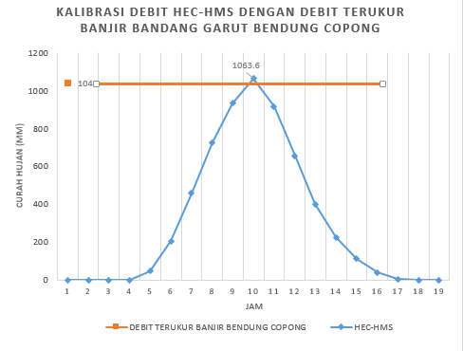
Gambar 4. Grafik Model Kalibrasi 21 September (Banjir Bendung Copong)

Tabel 6. Kalibrasi Debit High Flow (m³/dt) 1 Januari 2018 (Sebelum masuk Waduk Jatigede dan Sebelum Bendung Copong)

Hasil Simulasi Hujan Rancangan
Hasil simulasi hujan rancangan menunjukan bahwa debit puncak untuk tiap kala ulang pada titik kontrol yaitu pada Anak sungai Cipasang atau Junction 73
Hasil debit rencana dengan kala ulang 2 tahun, 5 tahun, 25 tahun dan 50 tahun, tahun 2009 dan tahun 2018 ditampilkan pada Gambar 5 dan Gambar 6.
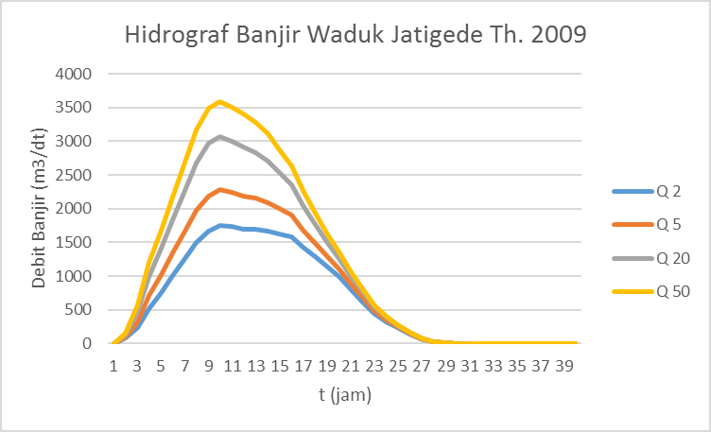
Gambar 5. Hidrograf Banjir Waduk Jatigede Hasil Model HEC-HMS Tahun 2018

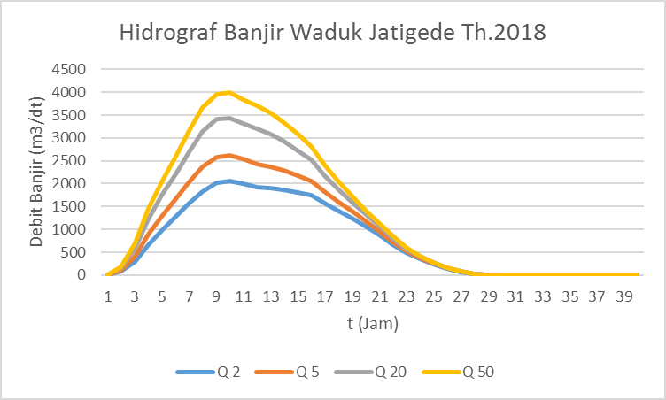
Gambar 6. Hidrograf Banjir Waduk Jatigede Hasil Model HEC-HMS Tahun 2009

Reservoir Routing Guna Operasi Waduk Kondisi Banjir
Analisis reservoir routing debit banjir yang masuk waduk dan debit limpasan keluar waduk sebagai inflow sungai bagian hilir waduk. Analisis menggunakan perangkat lunak HEC-HMS yang sama dengan yang digunakan analisis debit banjir. Maksud dari analisa ini adalah mengetahui keluaran hidrograf banjir untuk berbagai kondisi muka air dan hidrograf Debit Hasil Penelusuran Banjir Melalui Pelimpah. Berikut ini adalah Grafik hasil Routing dari hidrograf banjir kondisi Q 25

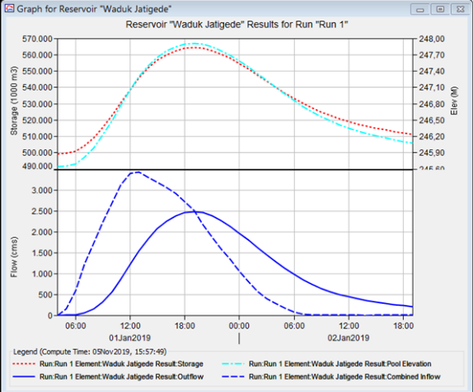
Gambar 7 Hidrograf Debit Hasil Penelusuran Banjir Melalui Pelimpah Kondisi Q 25 (m³/dt) Tahun 2018
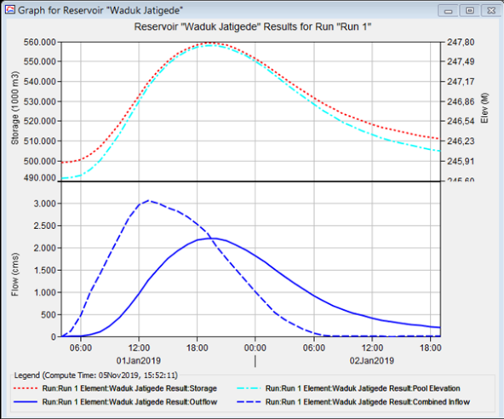

Gambar 8 Hidrograf Debit Hasil Penelusuran Banjir Melalui Pelimpah Kondisi Q 25 (m³/dt) Tahun 2009

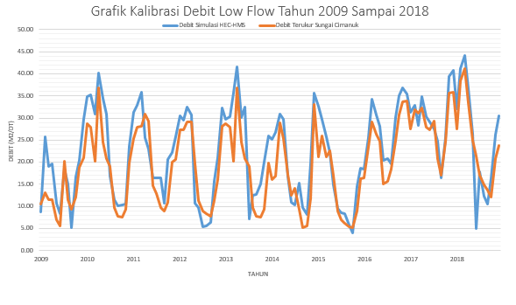
Gambar 9 Grafik Debit Lowflow (m³/dt) Tahun 2009 - Tahun 2018 (Sebelum Bendung Copong)

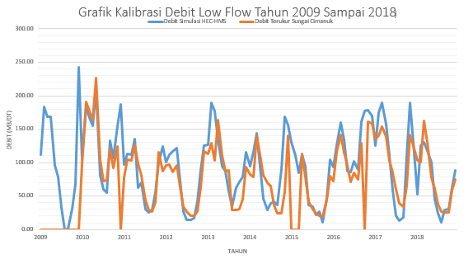
Gambar 10. Grafik Debit Lowflow (m³/dt) Tahun 2009 - Tahun 2018 (Sebelum masuk Waduk Jatigede)

Kesimpulan

Kesimpulan dari Makalah ini telah disusun beberapa hal poin hasil yang dapat di tarik sebagai acuan kedepan untuk penyelesaian penelitian ini. Beberapa poin hasil penting yang dihasilkan pada Laporan Akhir ini adalah:
- Debit Inflow yang masuk waduk Tahun 2018 : 3.439,2 m³/dt, outflow : 2.493,6 m³/dt.
- Debit Inflow yang masuk waduk Tahun 2009 : 3.064,5 m³/dt, outflow : 2.218,5 m³/dt.
- Selisih Debit Inflow Tahun 2018 dengan Tahun 2009 : 374,7 m³/dt.
- Pola Operasi Waduk paska pelaksanaan s/d 2018 yang terpaksa dilakukan karena ada beberapa kendala seperti Tata Guna Lahan sesuai perencanaan baik yang sudah dilaksanakan perbaikan maupun tanaman penutup tetapi ternyata Tata Guna Lahan nya saat ini tetap menghasilkan nilai run off yang tetap besar.
- Akibat air direlease ke hilir waduk maka sungai Cimanuk dihilir waduk ada yang over topping dan akhirnya menjadi banjir di daerah Kab. Indramayu.

Dengan adanya selisih Debit Inflow Tahun 2018 dengan Tahun 2009 : + 374,7 m³/dt, solusi untuk mengatasi kenaikan debit inflow agar elevasi muka air tertinggi di waduk Jatigede ± 260 m tetap terjaga akan dibangun embung-embung atau kolam retensi di sub DAS yang berpengaruh terhadap debit Inflow yang masuk ke waduk Jatigede serta dengan kelebihan air Debit Tahun 2018 dengan Tahun 2009 bisa untuk industri baru di hilir Waduk Jatigede yang ada kabar kalau industri di daerah Kab. Tangerang dan Kab. Cilegon yang sudah dipindah ke Jawa Tengah tepatnya di Kawasan Industri Kab. Kendal dan Kab. Brebes.

Rekomendasi untuk Penelitian Pengaruh Kondisi DAS Waduk terhadap Pola Operasi Waduk antara lain :
1. Perlu diadakan paket desain pembuatan Check Dam penangkap sedimen di Sub DAS Jatigede yang kondisinya kritis
2. Perlu untuk diadakannya DED Rehabilitasi pada sungai Cimanuk dihilir outlet waduk Jatigede sampai laut guna menampung / mencukupi debit banjir maksimum sungai yang di realese sesuai hasil Routing banjir paska air waduk sudah bisa dioperasikan setinggi Full Supply Level
3. Perlu untuk dilakukan pelaksanaan penelitian perbaikan DAS kritis yang terdapat dihulu waduk Jatigede saat ini.
4. Ketika curah hujan yang cukup tinggi dan mengakibatkan debit sungai Cimanuk akan naik. Back water di Bendung Copong dapat berakibat sungai Cimanuk meluap sehingga kota Garut mengakibatkan terjadi banjir bandang. Solusi di Bendung Copong ialah penambahan spillway.

Daftar Pustaka

Arsyad, S., 2006. Konservasi Tanah dan Air. IPB Press, Bogor
Cunderlik, J.M., and S. P. Simonovic. 2004. Inverse modelling of water resources risk and vulnerability to changing climatic conditions. Journal of Water and climate change: knowledge for better adaptation. June:16-18.
Refsgaard, J.C. 2000. Towards a Formal Approach to Calibration and Validation of Models Using Spatial Data, Dalam R. Grayson & G. Blöschl. Spatial Patterns in Catchment Hydrology: Observations and Modelling. Cambridge University Press, Cambridge, 329 – 354
Suripin, 2001. Pelestarian Sumberdaya Tanah dan Air, Andi Offset, Yogyakara
Sri Harto BR., 2000, Hidrologi : Teori, Masalah, Penyelesaian, Nafiri Offset, Yogyakarta.
Triatmodjo, Bambang., 2008. Hidrologi Terapan. Beta Offset, Yogyakarta.

